Srdce s láskou darované

Při výrobě srdce jsme se s dětmi zamýšleli nad tím, komu bychom srdce chtěli věnovat a proč. Padaly různé návrhy, děti chtěly darovat srdce postiženým dětem, dětem zraněným po nehodách, které samy nezpůsobily, lidem v domovech důchodců i nám, vychovatelkám. Nakonec jsme se s dětmi rozhodli srdce naplněné láskou darovat jiným.
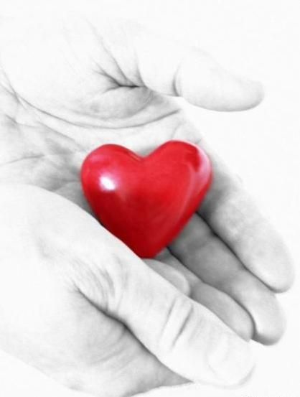
Naše srdce bychom s láskou chtěli věnovat všem našim kamarádům, kteří s námi tráví volný čas v družině, hrají si s námi, tvoří s námi a chodí s námi
na procházky a výlety, ale občas se nám vyhýbají nebo si tiše sednou
do kouta a „nejsou vidět“. Tito naši kamarádi totiž nevědí, jak své srdce použít
a dát nám všem najevo, že si s námi chtějí hrát, tvořit a bavit se a společně si tak užívat náš volný čas.
Srdce proto pokládáme na dlaň a otvíráme nejen ji, ale také naše srdce právě pro tyto naše kamarády, kteří třeba v domácím prostředí – v rodině nezažívají zrovna lehké období, nenalézají pochopení u svých blízkých, kteří
na ně nemají čas či pro ně nemají pochopení.
Ale my s nadějí toto srdce darujeme
právě jim
a snad se setkáme s radostným úsměvem
na rtech
a očima naplněnýma štěstím a láskou.

Kolektiv páťáků ze Základní školy a gymnázia Vítkov, příspěvková organizace.

